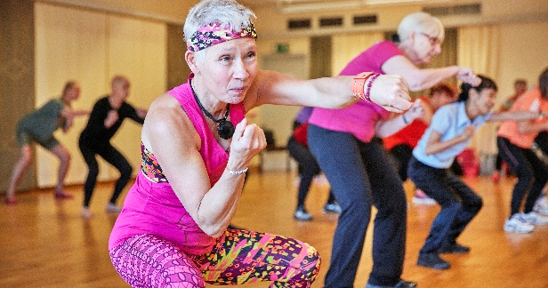

Dans för hälsa och glädje

Livsgnistan erbjuder 5 tillfällen med härligt medryckande dans för hälsa och glädje under ledning av Johanna Ström, utvecklingsledare ”Dans Regional utveckling”, Region Örebro län.

Vi startar till våren och planerar aktiviteten fem fredagar klockan 10 - 11.10. Passet avslutas med lite avslappning/stretching
Vi träffas på Livsgnistans lokal på Gäddestavägen 7 i Karlslund.

Pris 500 kronor

Klä dig i lediga bekväma kläder.

Anmälan till Lena Lundqvist på telefon 070 519 6216
eller mail info@livsgnistanorebro.se

VÄLKOMMEN
